牙科面面觀
隱藏式牙齒矯正技術（STb）
（以下案例由張箭球醫師提供／牙橋記者吳佳憲編輯而成）

對於想裝設牙齒矯正器，卻又害怕一口大鋼牙的民眾來說，隱藏式矯正器（STb）會是最好的選擇。隱藏式矯正器的最大特色，在於裝在牙齒後側，從外觀上根本看不出來這個人有在做矯正。
「瑞比牙醫」張箭球醫師表示，隱藏式矯正器推出來已有數十年時間，但近年來矯正技術有很大的突破，變得輕薄短小，且療程變得較短，對於有重度社交需求的人是一大福音！以下臨床案例由張醫師提供，本網重新編輯而成（編按）。

【案例一】
患者45歲，女性，為某銀行高階經理，平日因為工作的關係，常需面對客戶，由於牙齒不整齊，說起話來不是很自在，但又怕戴上傳統矯正器，會被同事譏笑。來到瑞比牙醫診所，才知道現在已經進步到可以進行隱藏式矯正，從外觀上根本看不出來；更令人驚訝的是，整個矯正時間，只花一個月時間就結束。
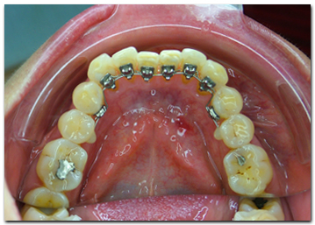
矯正中
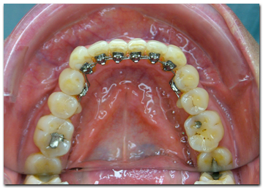
矯正後

【案例二】
患者二十歲，女性，在百貨公司擔任專櫃經理，相當愛美的她，對於她的暴牙，心理上一直存在陰影，但因為工作的關係，不方便佩戴傳統矯正器。到瑞比牙醫診所，經由張箭球醫師診斷，決定進行隱藏式矯正技術STb。經過一段時間治療，不但牙齒排整齊了，暴牙也獲得明顯的改善，臉型變得更加完美，最重要的是，她的朋友們，都沒有發現她在作矯正。
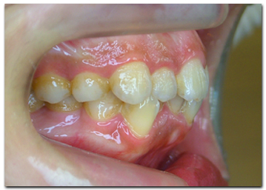
矯正前
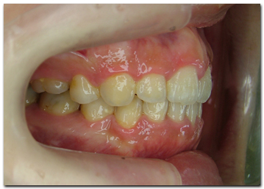
矯正後
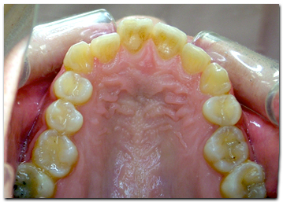
矯正前
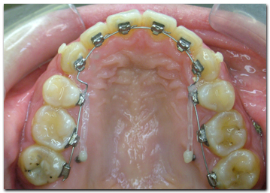
矯正後
院長張箭球醫師／學經歷介紹
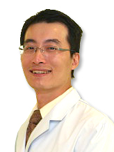
台北瑞比牙醫診所院長
台北醫學大學矯正牙醫學碩士
台北醫學大學牙醫學士
台北醫學大學附設醫院矯正牙科兼任主治醫師
中華民國齒顎矯正學會專科醫師
世界矯正學會研究員
歐洲矯正學會國際會員

